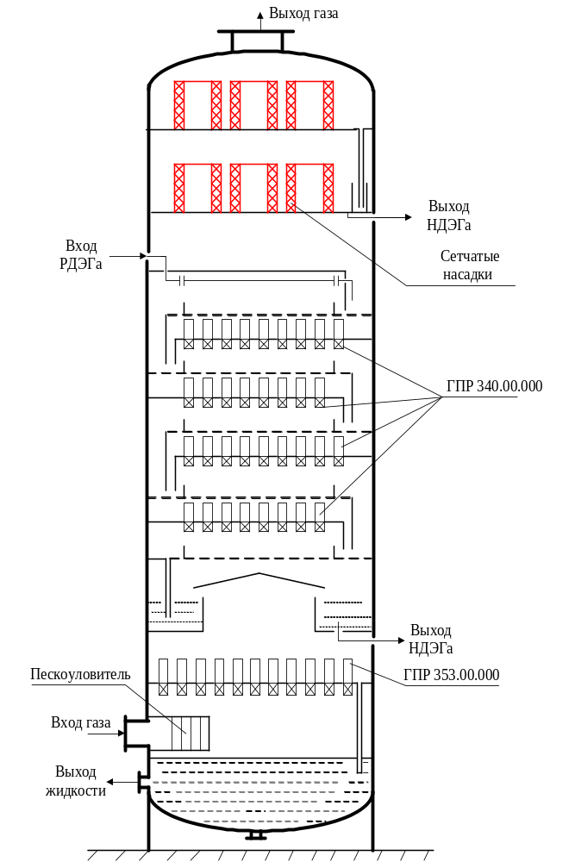Приложение Ж

Рисунок Ж.1 – Модернизированный абсорбер ГП 502.000.00

